รายงานผลการปฏิบัติงาน
และผลการประเมินตนเองรายบุคคล
(Self Assessment Report: SAR)

ผู้รายงาน

นายทองคำ ตรีรัตน์
ตำแหน่ง ครูชำนาญการพิเศษ

โรงเรียนบ้านคอแลน
กลุ่มเครือข่ายสถานศึกษาคอแลน อำเภอบุณฑริก
สำนักงานเขตพื้นที่การศึกษาประถมศึกษาอุบลราชธานี เขต 5
สำนักงานคณะกรรมการการศึกษาขั้นพื้นฐาน
กระทรวงศึกษาธิการ
คำนำ

รายงานการประเมินตนเอง (Self Assessment Report : SAR) เป็นการประเมินการปฏิบัติหน้าที่ตามพระราชบัญญัติการศึกษาแห่งชาติ พุทธศักราช 2542 และฉบับปรับปรุง พุทธศักราช 2545 รวมทั้งมาตรฐานการศึกษาของโรงเรียน ข้าพเจ้าได้จัดทำขึ้นเพื่อรายงานผลการจัดการเรียนการสอนและการปฏิบัติหน้าที่ของข้าพเจ้าตามงานฝ่ายต่างๆ ตลอดจนกิจกรรมต่าง ๆ ที่ได้ส่งเสริมให้นักเรียนมีคุณลักษณะและคุณภาพตามระดับมาตรฐานคุณภาพการศึกษา โรงเรียนบ้านคอแลน สำนักงานเขตพื้นที่การศึกษาประถมศึกษาอุบลราชธานี เขต 5 ประจำปีการศึกษา 2560
รายงานนี้ โรงเรียนสามารถนำผลการดำเนินงานไปจัดทำการประเมินคุณภาพภายในและสรุปรายงานให้ผู้บังคับบัญชาตามลำดับสายงาน ตลอดจนเผยแพร่ให้กับผู้ปกครอง นักเรียน ชุมชนในสังคมได้ทราบผลการปฏิบัติงานของบุคลากร โรงเรียนบ้านคอแลน กลุ่มเครือข่ายสถานศึกษาคอแลน อำเภอบุณฑริก สำนักงานเขตพื้นที่การศึกษาประถมศึกษาอุบลราชธานี เขต 5
ข้อมูลที่ได้จากการประเมินในการประเมินตนเอง (SAR) ในครั้งนี้ ข้าพเจ้าจะได้นำไปใช้เป็นแนวทางในการปรับปรุงเพื่อพัฒนาการปฏิบัติงานที่ได้รับมอบหมาย เพื่อส่งเสริมและพัฒนาศักยภาพของผู้เรียนให้สูงขึ้นในทุก ๆ ด้านต่อไป

นายทองคำ ตรีรัตน์

สารบัญ

หน้า

ตอนที่ 1 ข้อมูลส่วนตัว 1

- ข้อมูลทั่วไป 2
- ข้อมูลการปฏิบัติหน้าที่ 2
- การจัดกิจกรรมการเรียนการสอน 4

- ผลการปฏิบัติงาน 10

- ผลการประเมินการสอนของครูโดยนักเรียน 12

- การประเมินตนเองของครู 13

ตอนที่ 2 ผลการดำเนินงานตามมาตรฐานการศึกษา 15

มาตรฐานที่ 1 คุณภาพของผู้เรียน 15

มาตรฐานที่ 2 กระบวนการบริหารและการจัดการของผู้บริหารสถานศึกษา 17

มาตรฐานที่ 3 กระบวนการจัดการเรียนการสอนที่เน้นผู้เรียนเป็นสำคัญ 18

มาตรฐานที่ 4 ระบบการประกันคุณภาพภายในที่มีประสิทธิผล 20

ภาคผนวก 24

รายงานการประเมินตนเอง (SAR)
ตอนที่ 1 : ข้อมูลส่วนตัว
1.1 ข้อมูลทั่วไป
ชื่อ นายทองคำ ตรีรัตน์
วุฒิการศึกษา
ปริญญาตรี ครุศาสตร์บัณฑิต วิชาเอก พลศึกษา จาก วิทยาลัยครูอุบลราชธานี
( มหาวิทยาลัยราชภัฏอุบลราชธานี)
ปริญญาโท ศึกษาศาสตรมหาบัณฑิต วิชาเอก .................................. จาก ..................................
อื่น ๆ ระบุ................. วิชาเอก จาก...................................
ตำแหน่ง ครู วิทยฐานะ ชำนาญการพิเศษ อายุ 58 ปี ปฏิบัติราชการ 38 ปี
เลขที่ตำแหน่ง 6835 เงินเดือน 53,950. บาท เงินวิทยฐานะ 5,600 บาท
เกิด วันที่ 5 เดือน ตุลาคม พ.ศ. 2503
เริ่มรับราชการ วันที่ 1 เดือน พฤษภาคม พ.ศ. 2528
ปฏิบัติการสอนกลุ่มสาระการเรียนรู้สุขศึกษาและพลศึกษา ชั้นป.4- ม.3 การงานอาชีพชั้น ป. 4 ,กิจกรรมพัฒนาผู้เรียน ( ลูกเสือ )ชั้นประถมศึกษาปีที่ 6 ปฏิบัติงานพิเศษ หัวหน้าฝ่ายบริหารงบประมาณ
อนุกรรมการกีฬากลุ่มเครือข่ายสถานศึกษาตอแลน โครงการส่งเสริมกีฬาและนันทนาการ โครงการทัศนศึกษา
โครงการจัดหาชุดกีฬา ชุดวัฒนธรรม โครงการจัดเก็บพัสดุ สังกัดฝ่ายบริหารงบประมาณ โรงเรียนบ้านคอแลน สำนักงานเขตพื้นที่การศึกษาประถมศึกษาอุบลราชธานี เขต 5
แสดงจำนวนวันลา ประจำปีการศึกษา 2560 ( 1 เมษายน 2560 – 31 มีนาคม 2561 )

วัน เดือน ปี  ที่ลา | ลาป่วย |  | ลากิจ |  | ลาอุปสมบท |  | ลาคลอด |  | มาสาย
 | ครั้ง | วัน | ครั้ง | วัน | ครั้ง | วัน | ครั้ง | วัน | ครั้ง | วัน
- | - | - | - | - | - | - | - | - | - | -
- | - | - | - | - | - | - | - | - | - | -
- | - | - | - | - | - | - | - | - | - | -
รวม | - | - | - | - | - | - | - | - | - | -
รวมทั้งสิ้น | จำนวน........-........ครั้ง จำนวน........-........วัน

1.2 ข้อมูลการปฏิบัติหน้าที่

1.2.1 ปฏิบัติการสอนตลอดปีการศึกษา 2560

ที่ | รหัสวิชา | ชื่อวิชา | ชั้น | จำนวนห้อง | จำนวนชั่วโมง / สัปดาห์
ภาคเรียนที่ 1
1 | พ14101 | สุขศึกษาและพลศึกษา | ป.4 | 1 | 2
2 | พ15101 | สุขศึกษาและพลศึกษา | ป.5 | 1 | 2
3 | พ16101 | สุขศึกษาและพลศึกษา | ป.6 | 1 | 2
5 | พ 21101 | สุขศึกษา | ม.1 | 1 | 1
6 | พ 21102 | พลศึกษา | ม.1 | 1 | 1
7 | พ 22101 | สุขศึกษา | ม.2 | 1 | 1
8 | พ 22102 | พลศึกษา | ม.1 | 1 | 1
9 | พ 23101 | สุขศึกษา | ม.1 | 1 | 1
10 | พ 23102 | พลศึกษา | ม.1 | 1 | 1
11 | บูรณาการ | ลดเวลาเรียนเพิ่มเวลารู้ | ม.1 | 1 | 5
รวม |  |  |  |  | 17
ภาคเรียนที่ 2
1 | พ14101 | สุขศึกษาและพลศึกษา | ป.4 | 1 | 2
2 | พ15101 | สุขศึกษาและพลศึกษา | ป.5 | 1 | 2
3 | พ16101 | สุขศึกษาและพลศึกษา | ป.6 | 1 | 2
5 | พ 21103 | สุขศึกษา | ม.1 | 1 | 1
6 | พ 21104 | พลศึกษา | ม.1 | 1 | 1
7 | พ 22103 | สุขศึกษา | ม.2 | 1 | 1
8 | พ 22104 | พลศึกษา | ม.1 | 1 | 1
9 | พ 23103 | สุขศึกษา | ม.1 | 1 | 1
10 | พ 23104 | พลศึกษา | ม.1 | 1 | 1
ที่ | รหัสวิชา | ชื่อวิชา | ชั้น | จำนวนห้อง | จำนวนชั่วโมง / สัปดาห์
11 | บูรณาการ | ลดเวลาเรียนเพิ่มเวลารู้ | ม.1 | 1 | 5
รวม |  |  |  |  | 17 |  |  | 1
 |  |  |  |  |  |  |  | 12

1.2.2 กิจกรรมพัฒนาผู้เรียน ที่ปฏิบัติการพัฒนาผู้เรียนตลอดปีการศึกษา 2560

ที่ | กิจกรรมพัฒนาผู้เรียน และชุมนุม | ชั้น /ห้อง | จำนวนนักเรียน | ผ่าน | ไม่ผ่าน
1 | ลูกเสือ | ป.6 | 18 | 18 | -
2 | ยุวกาชาด | - | - | - | -
3 | ผู้บำเพ็ญประโยชน์ | - | - | - | -

1.2.3 ปฏิบัติหน้าที่ครูที่ปรึกษา
ชั้น / ห้อง | จำนวนนักเรียน |  | รวมทั้งสิ้น (คน)
 | ชาย (คน) | หญิง (คน)
ชั้นมัธยมศึกษาปีที่ 1 | 12 | 9 | 21

1.2.4 งานพิเศษ ในโรงเรียน ได้แก่
งานบริหารวิชาการ ฝ่าย -
งานบริหารงานทั่วไป ฝ่าย รับผิดชอบโครงการส่งเสริมกีฬาและนันทนาการ
งานบริหารงบประมาณ รับผิดชอบโครงการจัดเก็บพัสดุ
กิจกรรมพัฒนาผู้เรียน รับผิดชอบโครงการทัศนศึกษา โครงการจัดหาชุดกีฬา ชุดวัฒนธรรม

1.3 การจัดกิจกรรมการเรียนการสอน
1.3.1 จัดทำแผนการจัดการเรียนรู้ ดังนี้

ที่ | รหัสวิชา | สาระการเรียนรู้/รายวิชา | ระดับชั้น | จำนวน/แผน
1 | พ 16101 | สุขศึกษาและพลศึกษา | ป.6 | ……… หน่วย

1.3.2 ผลิตสื่อ / นวัตกรรม .......... 1 ......... ชิ้น ได้แก่

ที่ | ชื่อสื่อ/นวัตกรรม | จำนวน (ชิ้น)
1 | แบบฝึกกีฬาวอลเลย์บอล | 10
1.3.3 จัดทำหน่วยการเรียนรู้แบบบูรณาการ (สวนพฤกษศาสตร์, เศรษฐกิจพอเพียง) ได้แก่

หน่วยที่ | เรื่อง | จำนวนชั่วโมง
- | - | -

1.3.4 จัดทำวิจัยในชั้นเรียน จำนวน 1 เรื่อง ได้แก่

ที่ | เรื่อง | ระดับชั้น
1 | การใช้แบบฝึกกีฬาวอลเลย์บอล | ป.6

1.3.5 การนำ/มอบหมายงาน นักเรียนไปศึกษาค้นคว้า/ใช้แหล่งเรียนรู้นอกโรงเรียนจำนวนครั้ง 8 ดังนี้

ที่ | ชื่อแหล่งเรียนรู้ | เรื่อง | จำนวนครั้ง
1. | สวนสัตว์อุบลราชธานี | การทัศนศึกษาชั้นอนุบาล - ป.4 | 1
2. | ศูนย์วิทยาศาสตร์และวัฒนธรรมเพื่อการศึกษาร้อยเอ็ด | การทัศนศึกษาชั้น ป.5-ม.3 | 1
3. | สนามฟุตบอล | กีฬาฟุตบอล | 10
4. | ห้องสมุด | ประวัติ,กติกา กีฬาฟุตบอล วอลเลย์บอล เปตอง | 10
5. | รอบสนามฟุตบอล | แข่งขันกีฬาเปตอง | 10
6. | บริเวณอาคารเรียน | เล่นเกม | 10
7. | ใต้ถุนอาคารเรียน | การประกอบอาหาร,สานหวด | 5
8. | บ้านผู้ใหญ่บ้าน | จำนวนประชากร | 1

1.3.6 เชิญวิทยากรภายนอกมาให้ความรู้แก่นักเรียน จำนวน 4 ครั้ง ได้แก่

ที่ | วัน /เดือน / ปี | ชื่อวิทยากร | เรื่อง / หัวข้อ
1 | 23 พ.ค. 60 | นางนุกูล ปริบาล | การสานหวด
2 | 30 พ.ค. 60 | นางนุกูล ปริบาล | การสานหวด
3 | 18 ก.ค. 60 | นางจันทร์สมร จิตจันทร์ | การทำพานบายศรี
4 | 25 ก.ค. 60 | นางจันทร์สมร จิตจันทร์ | การทำพานบายศรี

1.3.7 รูปแบบ / วิธีการจัดกิจกรรมการเรียนการสอนที่ครูใช้ คือ ข้อใดบ้าง (ตอบได้มากกว่า 1 ข้อ)
การอธิบาย การสืบสวนสอบสวน
การสาธิต / ทดลอง กลุ่มสืบค้นความรู้
การใช้เกมประกอบ กลุ่มสัมพันธ์
สถานการณ์จำลอง การเรียนรู้แบบร่วมมือ
กรณีตัวอย่าง ความคิดรวบยอด
บทบาทสมมุติ อริยสัจ 4
การแก้ไขสถานการณ์ การศึกษาค้นคว้าด้วยตนเอง
โปรแกรมสำเร็จรูป การทัศนะศึกษานอกสถานที่
ศูนย์การเรียน การเรียนรู้จากห้องสมุด
ชุดการสอน การพัฒนากระบวนการคิด
คอมพิวเตอร์ช่วยสอน การใช้ภูมิปัญญาท้องถิ่น
โครงงาน การอภิปรายกลุ่มย่อย
การถามตอบ การแก้ปัญหา
อื่น ๆ ระบุ............ อื่น ๆ ระบุ……………………...…
สรุป จำนวนรูปแบบ / วิธีการจัดกิจกรรมการเรียนการสอนที่ครูใช้ 5 วิธี

1.3.8 สภาพการปฏิบัติงานสอน เขียนเครื่องหมาย ในช่องที่ตรงกับความเป็นจริงที่ท่านปฏิบัติอยู่ (ตอบได้มากกว่า 1)
ที่ | รายการปฏิบัติ | มากที่สุด | มาก | ปานกลาง | น้อย | น้อย  ที่สุด
1 | ตรงตามวุฒิ/สาขาวิชาที่จบการศึกษา | √
2 | ตรงตามความถนัด | √
3 | ตรงตามประสบการณ์การสอน | √
4 | ตรงกับความรู้ความสามารถ | √
5 | ตรงกับความต้องการ/ความสนใจ | √

1.3.9 การพัฒนาตนเอง (การเข้าร่วมกิจกรรมทางวิชาการ / การเข้าร่วมอบรม / ประชุมสัมมนา / ศึกษาดูงาน ฯลฯ)

ที่ | วัน /เดือน/ ปี | เรื่อง | สถานที่ | หน่วยงานที่จัด | หลักฐาน
1 | พ.ค. 60 | อบรมโรงเรียนคุณธรรม | ห้อประชุมศิริโพธิ์แก้ว | สพป.อบ. 5 | -รายยงานการอบรม
2 | 26 พ.ค.60 | ศึกษาดูงานโครงการจัดการศึกษาที่เอาชีวิตเป็นตัวตั้งสร้างสุขภาวะสู่ความยั่งยืน | โรงเรียนสตรีวิทยา2  กรุงเทพมหานคร | สสส. | -รายงานการทัศนศึกษาดูงาน  -ภาพถ่าย
ที่ | วัน /เดือน/ ปี | เรื่อง | สถานที่ | หน่วยงานที่จัด | หลักฐาน
3 | 27 พ.ค. 60 | ศึกษาดูงานโครงการจัดการศึกษาที่เอาชีวิตเป็นตัวตั้งสร้างสุขภาวะสู่ความยั่งยืน | บ้านจำรุง  จังหวัดระยอง | สสส. | -รายงานการทัศนศึกษาดูงาน  -ภาพถ่าย
4 | 6 ก.ค. 60 | ประชุมกลุ่มสามัญประจำปี  กลุ่มเครือข่ายสถานศึกษาคอแลน | รร.บ้านป่าแขมหนองเรือ | กลุ่มเครือข่ายสถานศึกษาคอแลน | ภาพถ่าย
5 | 18 ก.ค. 60 | ร่วมกิจกรรมตามโครงการส่งเสริมทักษะการเรียนรู้ และเปิดชุมชนต้นแบบ “ลดเวลาเรียน เพิ่มเวลารู้สู่อุบลราชธานีมหานครแห่งการอ่านสัญจร” ปีพ.ศ. 2560 | โรงเรียนบ้านคอแลน | กศ.นบุณฑริก | -ภาพถ่าย
6 | 3 พ.ย.. 60 | ทัศนศึกษาดูงานที่สวนสัตว์อุบลราชธานี | สวนสัตว์อุบลราชธานี | รร.บ้านคอแลน | ภาพถ่าย
7 | 18 พ.ย. 60 | การแลกเปลี่ยนเรียนรู้ โครงการลดเวลาเรียนเพิ่มเวลารู้ | ห้องประชุมศิริโพธิ์แก้ว  สพป.อบ.5 | สปพ.อบ. 5 | -รายงานฯ  -ภาพถ่าย
8 | 28-29 พ.ย 60 | การอบรมเชิงปฏิบัติการ”ก้าวสู่มาตรฐาน พัฒนางาน ด้วยการวิจัยในชั้นเรียน” | โรงเรียนบ้านคอแลน | รร.บ้านคอแลน | -เกียรติบัตร -ภาพถ่าย

สรุป การพัฒนาตนเอง จำนวน 8 ครั้ง จำนวน 9 วัน คิดเป็น 54 ชั่วโมง นำมาขยายผล... 2.....ครั้ง

1.3.10 การได้รับรางวัล / ประกาศเกียรติคุณ / ผลงานดีเด่น / เกียรติประวัติที่ปรากฏต่อสาธารณชนด้านสถานศึกษา / ครู / นักเรียน

ที่ | วัน/เดือน/ปี | รางวัล/เกียรติคุณ | หน่วยงานที่มอบ | หลักฐาน
1 | 13  ต.ค. 2560 | ชนะเลิศ ครูผู้ฝึกสอนตอบปัญหาสุขภาพ ระดับชั้นประถมศึกษาปีที่ 4-6 | สพป.อบ 5 | เกียรติบัตร
 | 13  ต.ค. 2560 | เหรียญเงิน ครูผู้ฝึกสอนตอบปัญหาสุขภาพ ระดับชั้นมัธยมศึกษาปีที่ 1-3 | สพป.อบ 5 | เกียรติบัตร
2 | 11  ต.ค. 2560 | เหรียญเงิน ครูผู้ฝึกสอน งานจักสานไม้ไผ่ป.4-6 | สพป.อบ. 5 | เกียรติบัตร
3 | 21  ส.ค. 2560 | รองชนะเลิศอันดับ 1 ระดับจังหวัด ผู้ฝึกสอนกีฬาวอลเลย์บอลวิทยุการบินฯมินิวอลเลย์บอลถ้วยพระราชทานสมด็จพระเทพรัตนราชสุดาฯ | บริษัทวิทยุการบินแห่งประเทศไทย | เกียรติบัตร
4 | 18 ก.ย. 2560 | รองชนะเลิศอันดับ 1 ระดับจังหวัดอุบลราชธานี  การแข่งขันกีฬาวอลเลย์บอล รุ่นอายุไม่เกิน 12 ปีชายกีฬาระหว่างโรงเรียนส่วนภูมิภาค | จังหวัดอุบลราชธานี | เกียรติบัตร

1.3.11 การได้รับเชิญเป็นวิทยากร/กรรมการตัดสินภายในและภายนอกสถานศึกษา

ที่ | วัน / เดือน / ปี | รายการ / เรื่อง | หน่วยงานที่เชิญ
1 | 18 ส.ค. 2560 | วันวิทยาศาสตร์ | รร.บ้านคอแลน
2 | 18-20 ก.ย. 60 | กรรมการตัดสินการประกวดกิจกรรมในงานศิลปหัตถกรรมครั้งที่ 67 กลุ่มเครือข่ายสถานศึกษาคอแลน ที่โรงเรียนบ้านห้วยทราย | กลุ่มเครือข่ายสถานศึกษาคอแลน
3 | 25-29 ธันวาคม 2561 | กรรมการตัดสินกีฬาวอลเลย์บอล ในกีฬากลุ่มเครือข่ายสถานศึกษาคอแลน | กลุ่มเครือข่ายสถานศึกษาคอแลน
4 | 4 ก.ย. 2560 | วิทยากรอบรมคุณธรรม | รร.บ้านคอแลน
ที่ | วัน / เดือน / ปี | รายการ / เรื่อง | หน่วยงานที่เชิญ
5 | กุมภาพันธ์ 2561 | กรรมการกลางการสอบโอเน็ตชั้นประถมศึกษาปีที่ 6 | สพป.อบ. 5
6 | 7-8 กุมภาพันธ์ 2561 | วิทยากรประจำฐานเข็มทิศ มหาสมบัติในการเข้าค่ายพักแรมลูกเสือสามัญกลุ่มเครือข่ายสถานศึกษาคอแลนที่บ้านป่าแขมหนองเรือ | กลุ่มเครือข่ายสถานศึกษาคอแลน
7 | 1-2 มีนาคม 2561 | วิทยากรประจำฐานขุมทรัพย์ ฐานรถไต่ถัง ในการเข้าค่ายพักแรมลูกเสือสามัญรุ่นใหญ่ โรงเรียนบ้านคอแลนที่ค่ายลูกเสือชั่วคราวต้นน้ำห้วยโดนบุณฑริก บ้านหลักป้าย อ.บุณฑริก | โรงเรียนบ้านคอแลน
8 | มีนาคม 2561 | กรรมการสอบอ่านชั้นมัธยมศึกษาปีที่ 2 โรงเรียนบ้านคอแลน | โรงเรียนบ้านคอแลน
9 | มีนาคม 2561 | กรรมการคุมสอบ และตรวจข้อสอบข้อสอบกลางชั้นมัธยมศึกษาปีที่ 2 โรงเรียนบ้านป่าแขม | สพป.อบ. 5
10 | มีนาคม 2561 | ตัดสินกีฬาวอลเลย์บอลในกีฬาเทศบาล  ตำบลคอแลน ประจำปี 2561 | เทศบาลตำบลคอแลน

1.4 ผลการปฏิบัติงาน
1.4.1 การปฏิบัติหน้าที่จัดกิจกรรมการเรียนการสอนประจำปีการศึกษา ปรากฏผลดังนี้

ที่ | รายวิชา | ห้อง | จำนวนผู้เรียน | ผลการเรียน (คน)
 |  |  |  | ร | มส. | 0 | 1 | 1.5 | 2 | 2.5 | 3 | 3.5 | 4 | รวม
 | ปีการศึกษา 2560
1 | สุขศึกษาและพลศึกษา ชั้น ป. 4 | 1 | 17 | - | - | - | - | - | 2 | 1 | - | 4 | 10 | 17
2 | สุขศึกษาและพลศึกษา ชั้น ป. 5 | 1 | 17 | - | - | 1 | - | - | - | 5 | 2 | 2 | 7 | 17
3 | สุขศึกษาและพลศึกษา ชั้น ป. 6 | 1 | 18 | - | - | - | - | - | 3 | 3 | 2 | 3 | 7 | 18
5 | การงานอาชีพฯป.4 | 1 | 17 | - | - | - | - | - | - | 2 | - | 4 | 11 | 17
6 | สุขศึกษา ม.1 | 1 | 21 | 7 | - | - | - | - | - | - | 1 | 1 | 12 | 21
 | พลศึกษา ม.1 | 1 | 21 | 7 | - | - | - | - | - | - | - | 1 | 13 | 21
 | สุขศึกษา ม.2 | 1 | 35 | 5 | 1 | - | - | - | - | 3 | 1 | 9 | 16 | 35
 | พลศึกษา ม.2 | 1 | 35 | 3 | 1 | - | - | - | - | - | 6 | 7 | 18 | 35
 | สุขศึกษา ม.3 | 1 | 25 | 2 | - | - | - | - | 2 | 2 | 3 | 3 | 13 | 25
 | พลศึกษา ม.3 | 1 | 25 | 3 | - | - | - | - | 3 | 3 | 3 | - | 13 | 25
รวม |  |  |  | 27 | 2 | 1 | 0 | 0 | 10 | 19 | 18 | 34 | 120
ร้อยละ |  |  | 100 | 11.68 | 0.86 | 0.43 | 0 | 0 | 4.32 | 8.23 | 7.79 | 14.71 | 51.94
ร้อยละของนักเรียนที่ได้รับผลการเรียน 3 ขึ้นไป |  |  |  |  |  |  |  |  |  |  | 74.44
ร้อยละของนักเรียนที่ได้รับผลการเรียน 2 ขึ้นไป |  |  |  |  |  |  |  |  |  |  | 86.99

1.4.2 การปฏิบัติงานหน้าที่พิเศษ ปรากฏผลดังนี้ (หลักฐานปรากฏในภาคผนวก)
1) ฝ่ายวิชาการ
1.สอนกลุ่มสาระการเรียนสุขศึกษาและพลศึกษาชั้น ป.4-ม.3 การงานอาชีพเทคโนโลยีชั้น ป.4
และสอนกิจกรรมพัฒนาผู้เรียนคือลูกเสือชั้นประถมศึกษาปีที่ 6
สรุปได้ว่า ระดับคุณภาพการปฏิบัติงาน ดี พอใช้ ปรับปรุง
√

2) ฝ่ายกิจการนักเรียน
1. การเยี่ยมบ้านนักเรียนชั้นมัธยมศึกษาปีที่ 1
2. ร่วมการประชุมผู้ปกครองนักเรียน ภาคเรียนละ 1 ครั้ง
3. อื่น ๆ ...........................-..............................................................
3) ฝ่ายบริหารงบประมาณ รับผิดชอบโครงการจัดเก็บพัสดุ
4) กิจกรรมพัฒนาผู้เรียน รับผิดชอบโครงการทัศนศึกษา โครงการจัดหาชุดกีฬา ชุดวัฒนธรรม
สรุปได้ว่า ระดับคุณภาพการปฏิบัติงาน ดี พอใช้ ปรับปรุง

5) ฝ่ายบริหารงานทั่วไป
1. ปฏิบัติงานหน้าที่ดูแลบริเวณเขตรับผิดชอบชั้นมัธยมศึกษาปีที่ 1
2.รับผิดชอบโครงการส่งเสริมกีฬาและนันทนาการ
2. อื่นๆ …………………………………………………………………………….
นอกจากนี้ยังได้รับผิดชอบ
สรุปได้ว่า ระดับคุณภาพการปฏิบัติงาน ดี พอใช้ ปรับปรุง

4) ฝ่ายอำนวยการและบุคลากร
1. -../.-... จำนวน..-...ครั้ง
2. อื่น ๆ…………………………-…………………………………………………
สรุปได้ว่า ระดับคุณภาพการปฏิบัติงาน ดี พอใช้ ปรับปรุง

5) ฝ่ายยุทธศาสตร์การพัฒนา
1. รายงานผลการประเมินตนเอง (SAR) ประจำปีการศึกษา 2560)
2. อื่น ๆ……………………………………………………………………………
สรุปได้ว่า ระดับคุณภาพการปฏิบัติงาน ดี พอใช้ ปรับปรุง

1.5 ผลการประเมินการสอนของครูโดยนักเรียน (หลักฐานแสดงความพึงพอใจต่อการเรียนการสอน)
ตาราง แสดงร้อยละของระดับการประเมินการสอนของครูโดยนักเรียน

กิจกรรม | ระดับการประเมิน
 | มากที่สุด | มาก | ปานกลาง | น้อย | น้อยที่สุด
1. ครูแจ้งผลการเรียนรู้ให้นักเรียนทราบอย่างชัดเจน | /
2. ครูจัดกิจกรรมการเรียนรู้สนุกและน่าสนใจ |  | /
3. เนื้อหาที่สอนทันสมัยเสมอ |  | /
4. ครูใช้สื่อประกอบการเรียนการสอนที่เหมาะสมและหลากหลาย |  | /
5. ครูใช้คำถามซักถามนักเรียนบ่อย ๆ |  | /
6. ครูประยุกต์สาระที่สอนเข้ากับเหตุการณ์ปัจจุบัน/สภาพแวดล้อม |  | /
7. ครูส่งเสริมนักเรียนได้ฝึกปฏิบัติจริง มีการจัดการ และ การแก้ปัญหา | /
8. ครูให้นักเรียนฝึกกระบวนการคิด คิดวิเคราะห์ คิดสร้างสรรค์ |  | /
9. ครูส่งเสริมให้นักเรียนทำงานร่วมกันทั้งเป็นกลุ่มและรายบุคคล |  | /
10. ครูให้นักเรียนแสวงหาความรู้จากแหล่งเรียนรู้ต่าง ๆ |  | /
11. ครูมีการเสริมแรงให้นักเรียนที่ร่วมกิจกรรมการเรียนการสอน | /
12. ครูเปิดโอกาสให้นักเรียนซักถามปัญหา | /
13. ครูคอยกระตุ้นให้นักเรียนตื่นตัวในการเรียนเสมอ |  | /
14. ครูสอดแทรกคุณธรรมและค่านิยม 12 ประการในวิชาที่สอน |  | /
15. ครูยอมรับความคิดเห็นของนักเรียนที่ต่างไปจากครู |  | /
16. นักเรียนมีส่วนร่วมในการวัดและประเมินผลการเรียน |  | /
17. ครูมีการประเมินผลการเรียนด้วยวิธีการที่หลากหมายและยุติธรรม |  | /
18. ครูมีความตั้งใจในการจัดกิจกรรมการเรียนการสอน | /
19. บุคลิกภาพ การแต่งกายและการพูดจาของครูเหมาะสม | /
20. ครูเข้าสอนและออกชั้นเรียนตรงตามเวลา | /

จากผลการประเมินการสอนของครูโดยนักเรียน พบว่าอยู่ในระดับ
มากที่สุด มาก ปานกลาง น้อย น้อยที่สุด
/

1.6 การประเมินตนเองเกี่ยวกับการจัดทำแผนการจัดการเรียนรู้ที่เน้นผู้เรียนเป็นสำคัญ
(เขียนเครื่องหมาย / ลงในช่องระดับคุณภาพ โดยพิจารณาจากเกณฑ์การประเมินด้านขวามือ)

ดัชนีชี้วัด | ระดับคุณภาพ |  |  |  | เกณฑ์การประเมิน
 | 4 | 3 | 2 | 1
1. การวิเคราะห์ มาตรฐานฯและ ตัวชี้วัด/ผลการเรียนรู้  (ระดับ 4 มี 5 ข้อ  ระดับ 3 มี 4 ข้อ  ระดับ 2 มี 3 ข้อ  ระดับ 1 มี 1-2 ข้อ) |  | / |  |  | 1. มีการระบุตัวชี้วัด/ผลการเรียนรู้  2. มีการวิเคราะห์ตัวชี้วัด/ผลการเรียนรู้  แยกออกเป็น 3 ด้านคือ ความรู้ เจตคติ ทักษะ (KPA)  3. มีความเหมาะสม สอดคล้องกับกิจกรรมการเรียนรู้  4. สอดคล้องกับผลการเรียนรู้ที่คาดหวัง  5. ครอบคลุมมาตรฐานการศึกษา
2. การออกแบบกิจกรรม  การเรียนรู้  (ระดับ 4 มี 5 ข้อ  ระดับ 3 มี 4 ข้อ  ระดับ 2 มี 3 ข้อ  ระดับ 1 มี 1-2 ข้อ) |  | / |  |  | 1. การออกแบบกิจกรรมการเรียนรู้เป็นขั้นตอน  2. แผนการจัดกิจกรรมการเรียนรู้มี  องค์ประกอบครบ 4 ด้าน (แลกเปลี่ยน  ประสบการณ์ การสร้างองค์ความรู้  นำเสนอความรู้ ปฏิบัติ / ประยุกต์ใช้)  3. มีความเหมาะสมกับจุดประสงค์การเรียนรู้  4. มีความสอดคล้องกับจุดประสงค์การเรียนรู้  ทั้ง 3 ด้าน (ความรู้ เจตคติ ทักษะ)  5. สามารถปฏิบัติได้จริง
3. การออกแบบปฏิสัมพันธ์  (ระดับ 4 มี 5 ข้อ  ระดับ 3 มี 4 ข้อ  ระดับ 2 มี 3 ข้อ  ระดับ 1 มี 1-2 ข้อ) |  | / |  |  | 1. มีการจัดกิจกรรมการเรียนรู้โดยใช้กระบวนการกลุ่ม  2. มีความหลากหลายในการมีส่วนร่วมของผู้เรียน  3. มีการกำหนดบทบาทและกิจกรรมอย่าง ชัดเจน  4. ปฏิบัติจริง  5. ผู้เรียนสนุกสนาน เกิดการเรียนรู้
4. การออกแบบประเมินผล  (ระดับ 4 มี 5 ข้อ  ระดับ 3 มี 4 ข้อ  ระดับ 2 มี 3 ข้อ  ระดับ 1 มี 1-2 ข้อ) |  | / |  |  | 1. มีการประเมินผลการเรียนในแต่ละแผน  2. มีการกำหนดวิธีการประเมินผลหลากหลาย  3. วิธีการประเมินผลสอดคล้องกับจุดประสงค์การเรียนรู้  4. ปฏิบัติจริง  5. นำผลการประเมินมาพัฒนาการเรียนรู้
5. การใช้สื่ออุปกรณ์  การเรียนรู้  (ระดับ 4 มี 5 ข้อ  ระดับ 3 มี 4 ข้อ  ระดับ 2 มี 3 ข้อ  ระดับ 1 มี 1-2 ข้อ) |  | / |  |  | 1. มีการใช้สื่อ อุปกรณ์หรือแหล่งเรียนรู้  2. มีการกำหนดขั้นตอนหรือวิธีการใช้สื่อ  หรือแหล่งเรียนรู้  3. มีการใช้สื่อ อุปกรณ์หรือแหล่งการเรียนรู้  เหมาะสมกับกิจกรรมการเรียนรู้  4. มีสื่อ อุปกรณ์ แหล่งเรียนรู้  5. มีการพัฒนาสื่อ อุปกรณ์ แหล่งเรียนรู้

สรุป : การจัดทำแผนการจัดการเรียนรู้นี้ อยู่ในระดับคุณภาพ…………ดี…………..

เกณฑ์การตัดสิน
4 หมายถึง มีการปฏิบัติอยู่ในระดับดีมาก หรือพอใจมากที่สุด

3 หมายถึง มีการปฏิบัติอยู่ในระดับดี หรือพอใจมาก
2 หมายถึง มีการปฏิบัติอยู่ในระดับปานกลาง หรือพอใจพอใช้
1 หมายถึง มีการปฏิบัติอยู่ในระดับปรับปรุง หรือไม่พอใจ

ตอนที่ 2
ผลการดำเนินงานตามมาตรฐานการศึกษา
คำชี้แจง
- ศึกษาเกณฑ์มาตรฐานคุณภาพการศึกษาของโรงเรียนบ้านคอแลน มาตรฐานที่ 1 - 4
- มาตรฐานที่ 1- 4 ประเมินผลแล้วจะได้ผลระดับคุณภาพตัวบ่งชี้/มาตรฐาน
แล้วทำเครื่องหมาย ลงในช่องระดับคุณภาพ

3. เกณฑ์การตัดสิน
5 หมายถึง มีผลการปฏิบัติอยู่ในระดับดีมาก
4 หมายถึง มีผลการปฏิบัติอยู่ในระดับดี

3 หมายถึง มีผลการปฏิบัติอยู่ในระดับปานกลาง

2 หมายถึง มีผลการปฏิบัติอยู่ในระดับน้อย
1 หมายถึง มีผลการปฏิบัติอยู่ในระดับน้อยมาก
มาตรฐานที่ 1 คุณภาพของผู้เรียน

ตัวบ่งชี้ | ระดับคุณภาพตัวบ่งชี้/มาตรฐาน
 | 5 | 4 | 3 | 2 | 1
1.1 ผู้เรียนมีความสามารถในการอ่าน การเขียน การสื่อสารและการคิดคำนวณ |  | /
1.2 ผู้เรียนมีความสามารถในด้านการสื่อสารทั้งภาษาไทย และภาษาอังกฤษ |  |  | /
1.3 ผู้เรียนความสามารถในการคิดวิเคราะห์ คิดอย่างมีวิจารณญาณ อภิปรายแลกเปลี่ยนความคิดเห็นและแก้ปัญหา |  |  | /
1.4 ผู้เรียนมีความรู้ ทักษะและเจตคติที่ดี พร้อมที่จะศึกษาต่อในระดับชั้นที่สูงขึ้นหรือมีวุฒิภาวะทางอาชีพเหมาะสมกับช่วงวัย |  |  | /
1.5 ผู้เรียนมีความคิดริเริ่ม และสร้างสรรค์ผลงานด้วยความภาคภูมิใจ |  |  | /
1.6 ผู้เรียนใช้เทคโนโลยีและการสื่อสารในการเรียนรู้และนำเสนอผลงาน |  |  | /
1.7 ผู้เรียนแสวงหาความรู้ด้วยตนเองจากห้องสมุด แหล่งเรียนรู้และ สื่อต่างๆ รอบตัว |  |  | /
1.8 ผู้เรียนมีความประพฤติด้านคุณธรรม จริยธรรม ค่านิยม จิตสังคม และจิตสำนึกตามที่โรงเรียนกำหนดปรากฏชัดเจน |  | /
1.9 ผู้เรียนมีส่วนร่วมในการอนุรักษ์ทรัพยากรธรรมชาติและสิ่งแวดล้อมอย่างเป็นรูปธรรม |  | /

ตัวบ่งชี้ | ระดับคุณภาพตัวบ่งชี้/มาตรฐาน
 | 5 | 4 | 3 | 2 | 1
1.10 ผู้เรียนมีความภาคภูมิใจในท้องถิ่น ในความเป็นไทยและเห็นคุณค่าเกี่ยวกับ  ภูมิปัญญาไทย และแสดงออกได้อย่างเหมาะสมในชีวิตประจำวัน |  | /
1.11 ผู้เรียนยอมรับเหตุผลความคิดเห็นของผู้อื่น และมีมนุษยสัมพันธ์ดี | /
1.12 ผู้เรียนรู้และมีวิธีการป้องกันตนเองจากการล่อลวง ข่มเหงรังแก |  | /
1.13 ผู้เรียนไม่เพิกเฉยต่อการกระทำสิ่งที่ไม่ถูกต้อง และอยู่ร่วมกันด้วยดีในครอบครัว |  | /
1.14 ผู้เรียนมีวิธีการรักษาสุขภาพของตนเองให้แข็งแรง | /
1.15 ผู้เรียนรักษาอารมณ์และสุขภาพจิตให้ดีอยู่เสมอ |  | /
1.16 ผู้เรียนมีความรู้สึกที่ดีต่ออาชีพสุจริตและหาความรู้เกี่ยวกับอาชีพที่ตนเองสนใจ |  | /
สรุปผลการประเมินมาตรฐานที่ 1 |  | /

กิจกรรม/โครงการ/หลักฐานร่องรอยที่ดำเนินการ | ผลการดำเนินงาน
- โครงการปรับปรุงสภาพแวดล้อมภายในโรงเรียน | จุดเด่น  - ผู้เรียนมีส่วนร่วมในการอนุรักษ์ทรัพยากรธรรมชาติและสิ่งแวดล้อมอย่างเป็นรูปธรรม  - ผู้เรียนยอมรับเหตุผลความคิดเห็นของผู้อื่น และมีมนุษยสัมพันธ์ดี  - ผู้เรียนมีวิธีการรักษาสุขภาพของตนเองให้แข็งแรง  จุดควรพัฒนา  -ผู้เรียนยังขาดทักษะการใช้เทคโนโลยีและการสื่อสารในการเรียนรู้และนำเสนอผลงาน  - ผู้เรียนส่วนมากไม่ใฝ่รู้ ใฝ่เรียน แสวงหาความรู้ด้วยตนเองจากห้องสมุด แหล่งเรียนรู้และ สื่อต่างๆ รอบตัว
-โครงการส่งเสริมคุณธรรมจริยธรรม(วิถีพุทธ)
-เดินทางไกลและอยู่ค่ายพักแรมลูกเสือ
-โครงการโรงเรียนปลอดขยะ
-โครงการ ส่งเสริมประชาธิปไตยในโรงเรียน
-โครงการส่งเสริมสุขภาพอนามัยนักเรียน
- โครงการ

มาตรฐานที่ 2 กระบวนการบริหารและการจัดการของผู้บริหารสถานศึกษา

ตัวบ่งชี้ |  | ระดับคุณภาพตัวบ่งชี้/มาตรฐาน
 |  | 5 | 4 | 3 | 2 | 1
2.1 สถานศึกษามีการกำหนดเป้าหมายวิสัยทัศน์ และพันธกิจตรงกับ วัตถุประสงค์ของแผนการศึกษาชาติ และสอดคล้องกับความต้องการ ของชุมชน ท้องถิ่นอย่างชัดเจน |  | /
2.2 สถานศึกษาพัฒนาวิชาการที่เน้นผู้เรียนทุกกลุ่มเป้าหมายทุกคนและ ดำเนินการอย่างเป็นรูปธรรม |  | /
2.3 สถานศึกษาพัฒนาครูและบุคลากรให้มีความเชี่ยวชาญทางวิชาชีพ มีความรู้ความสามารถและทักษะตามมาตรฐานตำแหน่ง |  | /
2.4 สถานศึกษาบริหารจัดการข้อมูลสารสนเทศที่มีความถูกต้องครบถ้วนทันสมัย นำไปประยุกต์ใช้ได้ และดำเนินการอย่างเป็นระบบ |  | /
2.5 สถานศึกษาจัดสภาพแวดล้อมทางกายภาพและสังคมที่ดีและกระตุ้นให้ผู้เรียนใฝ่เรียนรู้ทั่วถึงทุกกลุ่มเป้าหมาย |  | /
2.6 ผู้เกี่ยวข้องทุกฝ่ายมีส่วนร่วมและมีเครือข่ายความร่วมมือในการร่วมรับผิดชอบต่อผลการจัดการศึกษาให้มีคุณภาพและได้มาตรฐาน |  | /
2.7 สถานศึกษากำกับ ติดตามและประเมินผลการบริหารและการจัดการศึกษาอย่างเหมาะสม ชัดเจนและเปิดโอกาสให้ผู้เกี่ยวข้องมีส่วนร่วม |  |  | /
สรุปผลการประเมินมาตรฐานที่ 2 |  | /
กิจกรรม/โครงการ/หลักฐานร่องรอยที่ดำเนินการ | ผลการดำเนินงาน
กิจกรรม และโครงการที่สนับสนุนกระบวนการบริหารและการจัดการของผู้บริหารสถานศึกษาคือ | จุดเด่น  -สถานศึกษาจัดสภาพแวดล้อมทางกายภาพและสังคมที่ดีและกระตุ้นให้ผู้เรียนใฝ่เรียนรู้ทั่วถึงทุกกลุ่มเป้าหมาย  - ผู้เกี่ยวข้องทุกฝ่ายไม่ว่าผู้อำนวยการ ครู คณะกรรมการสถานศึกษามีส่วนร่วมในการร่วมรับผิดชอบต่อผลการจัดการศึกษาให้มีคุณภาพและได้มาตรฐาน  จุดควรพัฒนา  -ควรมีการกำกับติดตามและประเมินผลการบริหารและการจัดการศึกษาอย่างเหมาะสม ชัดเจน
-โครงการปรับปรุงสภาพแวดล้อมภายในโรงเรียน
-โครงการโรงเรียนปลอดขยะ
-โครงการส่งเสริมประชาธิปไตยในโรงเรียน
-โครงการประชุมคณะกรรมการสถานศึกษาและผู้ปกครองนักเรียน
มาตรฐานที่ 3 กระบวนการจัดการเรียนการสอนที่เน้นผู้เรียนเป็นสำคัญ
ตัวบ่งชี้ | ระดับคุณภาพตัวบ่งชี้/มาตรฐาน
 | 5 | 4 | 3 | 2 | 1
3.1 ผู้เรียนมีส่วนร่วมในการวิเคราะห์ตนเอง กำหนดเนื้อหาสารtกิจกรรมที่สอดคล้องกับความสนใจและความถนัดเป็นรายบุคคลอย่างเป็นรูปธรรมทั้งระบบ |  | /
3.2 เปิดโอกาสให้ผู้เรียนเรียนรู้โดยผ่านกระบวนการคิด ได้ปฏิบัติจริงด้วยวิธีการและแหล่งเรียนรู้ที่หลากหลาย สรุปองค์ความรู้ และ สามารถนำไปใช้ในสถานการณ์ต่างๆ ได้เป็นอย่างดี |  | /
3.3 จัดกิจกรรมให้ผู้เรียนได้ฝึกทักษะ แสดงออก นำเสนอผลงานแสดงความคิดเห็น คิดเป็น รักการอ่าน และแสวงหาความรู้ จากสื่อเทคโนโลยีด้วยตนเองอย่างเป็นรูปธรรมและต่อเนื่อง |  | /
3.4 ผู้เรียนได้เรียนรู้โดยเชื่อมโยงบูรณาการสาระการเรียนรู้และทักษะด้านต่างๆ |  |  | /
3.5 ผู้เรียนได้เรียนรู้โดยใช้กระบวนการวิจัยอย่างเป็นรูปธรรม และ ต่อเนื่อง |  |  |  | /
3.6 จัดกิจกรรมให้ผู้เรียนได้เรียนรู้จากแหล่งเรียนรู้และภูมิปัญญาท้องถิ่น ในการจัดการเรียนการสอน |  |  | /
3.7 ชุมชนมีส่วนร่วมแสดงความคิดเป็นหรือร่วมจัดกิจกรรมการเรียนการสอนอย่างเป็นรูปธรรมและต่อเนื่อง |  |  | /
3.8 ประเมินผู้เรียนจากสภาพจริง |  | /
3.9 มีขั้นตอนตรวจสอบและประเมินอย่างเป็นระบบ |  |  | /
3.10 ใช้เครื่องมือและวิธีการวัดและประเมินผลที่เหมาะสมกับเป้าหมาย และการจัดการเรียนการสอน |  |  | /
3.11 นักเรียนและผู้มีส่วนเกี่ยวข้อง มีส่วนร่วมในการวัดและประเมินผล |  | /
3.12 ให้ข้อมูลย้อนกลับแก่ผู้เรียน และผู้เรียนนำไปพัฒนาตนเอง |  |  |  | /
สรุปผลการประเมินมาตรฐานที่ 3 |  |  | /

กิจกรรม/โครงการ/หลักฐานร่องรอยที่ดำเนินการ | ผลการดำเนินงาน
กิจกรรม โครงการที่สนับสนุนมาตรฐานที่ 3 คือ | จุดเด่น  -ครูจัดกิจกรรมการเรียนการสอนโดยให้ผู้เรียนได้ฝึกทักษะ แสดงออก นำเสนอผลงานแสดงความคิดเห็น คิดเป็นอย่างเป็นรูปธรรมและต่อเนื่อง และประเมินผลประเมินผู้เรียนจากสภาพจริง  จุดควรพัฒนา  -ครูผู้สอนควรให้ข้อมูลย้อนกลับแก่ผู้เรียน เพื่อให้ผู้เรียนนำไปพัฒนาตนเอง
-โครงการส่งเสริมและพัฒนาการจัดการศึกษาระดับการศึกษาขั้นพื้นฐาน
-โครงการส่งเสริมการเรียนการสอนภาษาอังกฤษ
-โครงการการจัดหาสื่อและอุปกรณ์ทางการศึกษา
-โครงการลดเวลาเรียนเพิ่มเวลารู้
-โครงการจัดหาหนังสือแบบเรียนและอุปกรณ์การเรียน
-โครงการห้องสมุด/มุมหนังสือ
-โครงการส่งเสริมศักยภาพผู้เรียนเพื่อความเป็นเลิศทางวิชาการ
-โครงการการวัดผลประเมินผลคุณภาพการศึกษาขั้นพื้นฐานระดับชาติ

มาตรฐานที่ 4 ระบบการประกันคุณภาพภายในที่มีประสิทธิผล
ตัวบ่งชี้ | ระดับคุณภาพตัวบ่งชี้/มาตรฐาน
 | 5 | 4 | 3 | 2 | 1
4.1 สถานศึกษาจัดวางระบบการประกันคุณภาพภายในของสถานศึกษาที่ส่งผลต่อคุณภาพผู้เรียนอย่างเป็นรูปธรรม |  | /
4.2 มีขั้นตอนการประกันคุณภาพภายในชัดเจน และมีความเป็นไป ได้ในการปฏิบัติ |  |  | /
4.3 พ่อแม่ ผู้ปกครอง คณะกรรมการสถานศึกษา ชุมชน/ท้องถิ่น และผู้มีส่วนเกี่ยวข้อง มีความมั่นใจต่อระบบการบริหารและการจัดการของสถานศึกษา |  | /
สรุปผลการประเมินมาตรฐานที่ 4 |  | /

กิจกรรม/โครงการ/หลักฐานร่องรอยที่ดำเนินการ | ผลการดำเนินงาน
กิจกรรม โครงการ หลักฐานร่องรอยที่ดำเนินการ  ที่สนับสนุนการประเมินมาตรฐานที่ 4 คือ | จุดเด่น  -พ่อแม่ ผู้ปกครอง คณะกรรมการสถานศึกษา ชุมชน/ท้องถิ่น และผู้มีส่วนเกี่ยวข้อง มีความมั่นใจต่อระบบการบริหารและการจัดการของสถานศึกษา  จุดควรพัฒนา  -สถานศึกษาควรมีขั้นตอนในการประกันคุณภาพที่ชัดเจน มีความเป็นไปได้ในการปฏิบัติ  -ควรวิเคราะห์ผลการประเมินการประกันคุณภาพภายในสถานศึกษา และนำผลการประเมินมาพัฒนาระบบการประกันคุณภาพต่อไป
-โครงการพัฒนาระบบประกันคุณภาพภายในสถานศึกษา
-กิจกรรมการประชุมคณะกรรมการสถานศึกษา
-กิจกรรมการประชุมผู้ปกครอง

ผลการประเมินสมรรถนะสำคัญของผู้เรียน

ชั้น | จำนวนนักเรียน(คน) | สมรรถนะสำคัญของผู้เรียน |  |  |  |  | ผลการประเมิน  ( คน / ร้อยละ)
 |  | ความสามารถในการสื่อสาร | ความสามารถในการคิด | ความสามารถในการแก้ปัญหา | ความสามารถในการใช้ทักษะชีวิต | ความสามารถในการใช้เทคโนโลยี | ดีเยี่ยม | ดี | ผ่าน | ไม่ผ่าน
 |  | 1 | 2 | 3 | 4 | 5 | 3 | 2 | 1 | 0
ป.4 | 17 |  |  |  |  |  | 3 | 10 | 4 | -
ป.5 | 17 |  |  |  |  |  | 5 | 7 | 5 | -
ป.6 | 18 |  |  |  |  |  | 10 | 5 | 3 | -
ม.1 | 21 |  |  |  |  |  | 7 | 5 | 9 | -
ม.2 | 35 |  |  |  |  |  | 20 | 10 | 5 | -
ม.3 | 25 |  |  |  |  |  | 15 | 6 | 4 | -
ร้อยละ |  |  |  |  |  |  | 45.11 | 32.33 | 22.56 | 0.00-

ผลการประเมินสมรรถนะสำคัญของผู้เรียน พบว่า นักเรียนอยู่ในระดับ......ดี......

ผลการประเมินการอ่านคิด วิเคราะห์และเขียน

ชั้น | จำนวนนักเรียนที่ประเมิน (คน) | ผลการประเมิน(คน/ ร้อยละ)
 |  | ดีเยี่ยม  3 | ดี  2 | ผ่าน  1 | ไม่ผ่าน  0
ป.4 | 17 | 3 | 13 | 1 | 0
ป.5 | 17 | 3 | 7 | 7 | 0
ป.6 | 18 | 8 | 5 | 5 | 0
ม.1 | 21 | 3 | 10 | 8 | 0
ม.2 | 35 | 15 | 10 | 10 | 0
ม.3 | 25 | 16 | 6 | 3 | 0
ร้อยละ |  | 36.09 | 38.35 | 25.56 | 0

ผลการประเมินการอ่านคิด วิเคราะห์และเขียน พบว่า นักเรียนอยู่ในระดับ....ดี......

ผลการประเมินคุณลักษณะอันพึงประสงค์

ชั้น | จำนวน  นักเรียน | คุณลักษณะอันพึงประสงค์ |  |  |  |  |  |  |  |  |  | ผลการประเมิน  ( คน / ร้อยละ)
 |  | 1. รักชาติ ศาสน์ กษัตริย์ | 2. ซื่อสัตย์สุจริต | 3. มีวินัย | 4. ใฝ่เรียนรู้ | 5. อยู่อย่างพอเพียง | 6. มุ่งมั่นในการทำงาน | 7. รักความเป็นไทย | 8. มีจิตสาธารณะ | 9. กตัญญู | 10.รู้รักสามัคคี | ดีเยี่ยม  3 | ดี  2 | ผ่าน  1 | ไม่ผ่าน  0
ป.4 | 17 |  |  |  |  |  |  |  |  |  |  | 8 | 7 | 2 | 0
ป.5 | 17 |  |  |  |  |  |  |  |  |  |  | 7 | 6 | 4 | 0
ป.6 | 18 |  |  |  |  |  |  |  |  |  |  | 8 | 7 | 3 | 0
ม.1 | 21 |  |  |  |  |  |  |  |  |  |  | 5 | 12 | 4 | 0
ม.2 | 35 |  |  |  |  |  |  |  |  |  |  | 20 | 11 | 4 | 0
ม.3 | 25 |  |  |  |  |  |  |  |  |  |  | 16 | 6 | 3 | 0
 | ร้อยละ |  |  |  |  |  |  |  |  |  |  | 48.12 | 36.84 | 15.04 | 0

ผลการประเมินคุณลักษณะอันพึงประสงค์พบว่า นักเรียนอยู่ในระดับ ดีเยี่ยม .

ภาคผนวก

ภาพกิจกรรม | เรื่อง วันวิทยาศาสตร์
 | ที่ โรงเรียนบ้านคอแลน ต.คอแลน อ.บุณฑริก จ.อุบลราชธานี
 | เมื่อ 18 สิงหาคม 2560

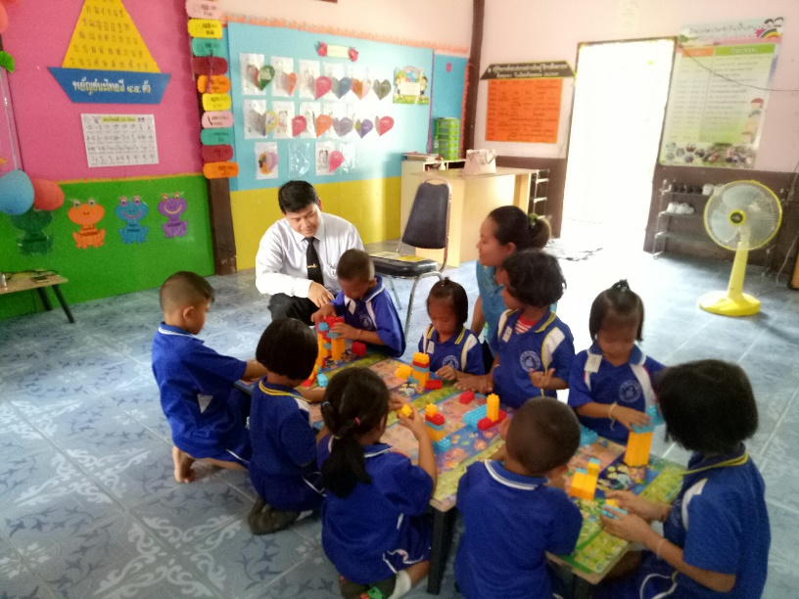
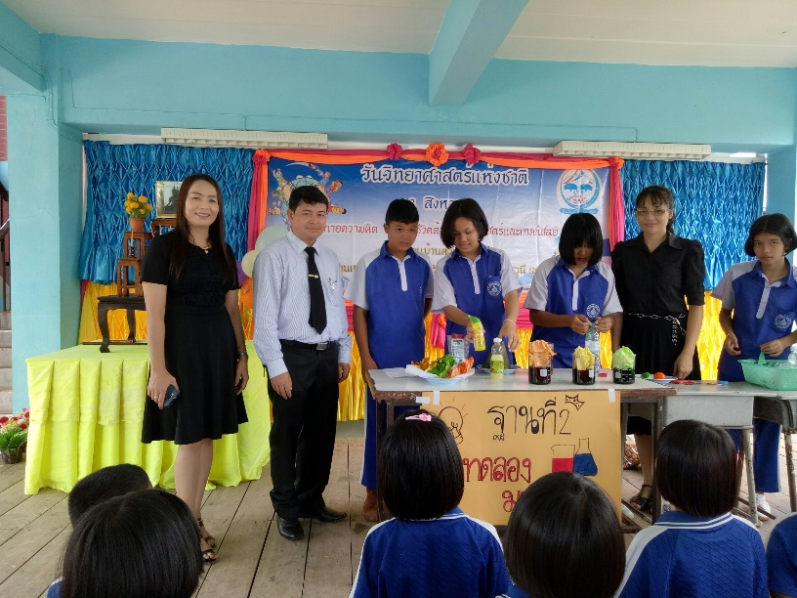

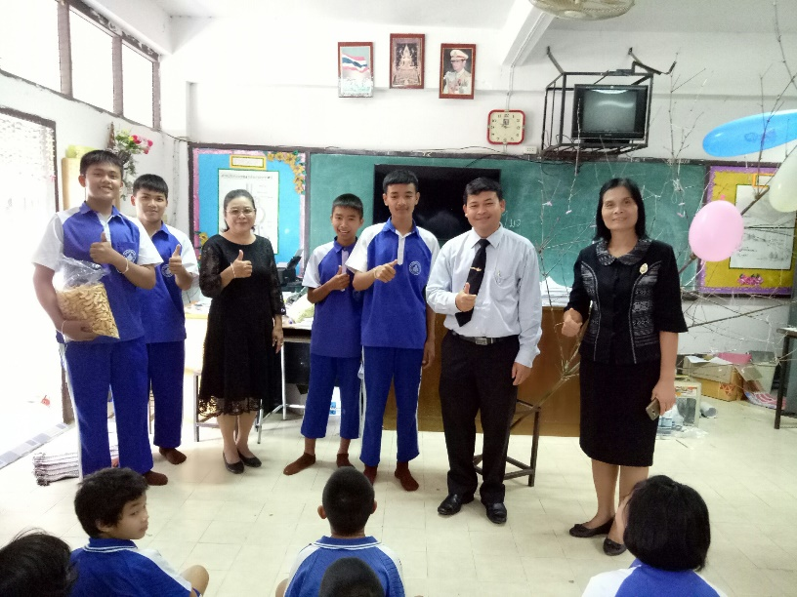

ภาพกิจกรรม | เรื่อง การแข่งขันงานศิลปหัตถกรรมกลุ่มเครือข่ายสถานศึกษาคอแลน
 | ที่ โรงเรียนบ้านห้วยทราย ต.คอแลน อ.บุณฑริก จ.อุบลราชธานี
 | เมื่อ 18-20 กันยายน 2560
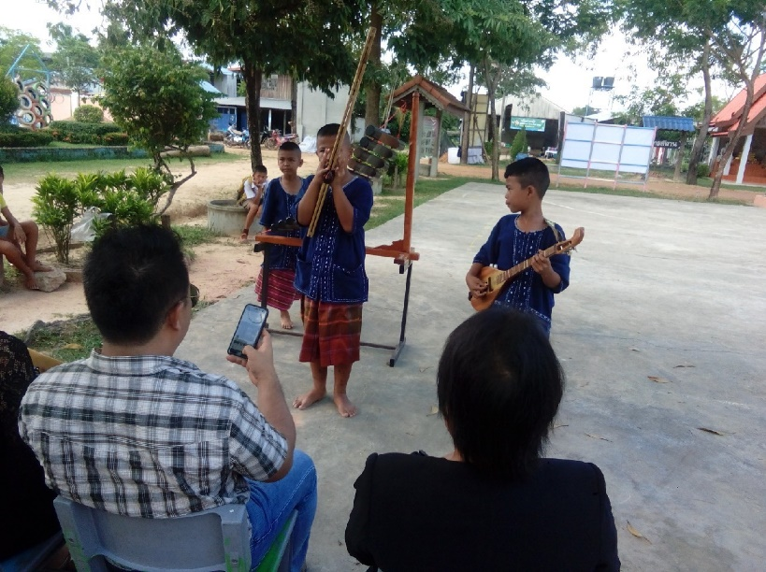
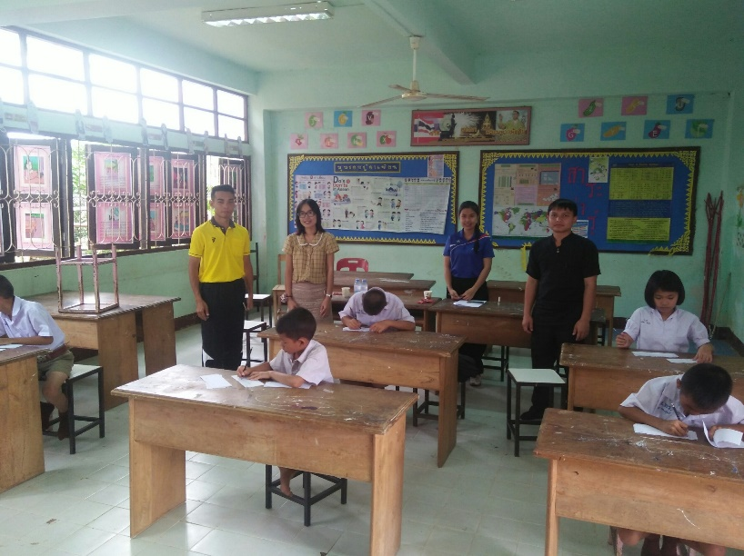

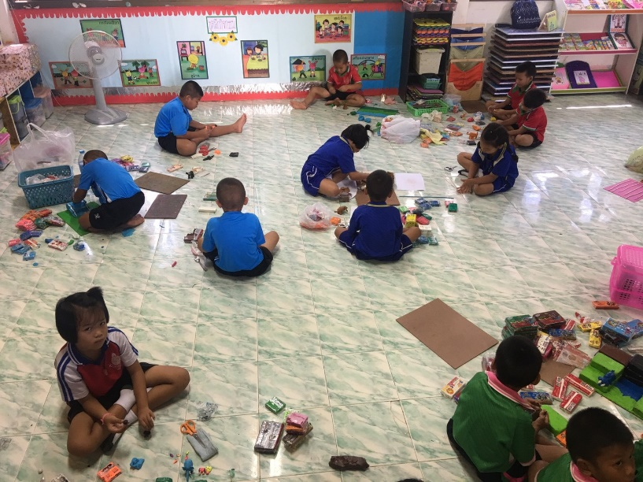
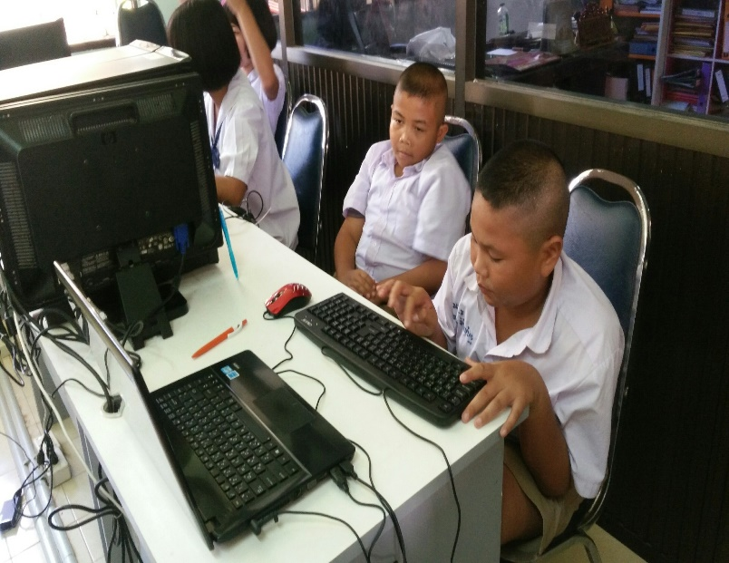
การเดี่ยวแคน คิดเลขเร็ว คิดเลขเร็ว

การแข่งขันคอมพิวเตอร์ การแข่งขันปั้นดินน้ำมัน

ภาพกิจกรรม | เรื่อง การแข่งขันงานศิลปหัตถกรรมภาคตะวันออกเฉียงเหนือ ครั้งที่ 67
 | ที่ โรงเรียนโนนศิลาวิทยาคม ต.โนนศิลา อ.โนนศิลา จ.ขอนแก่น
 | เมื่อ 22 ธันวาคม 2560
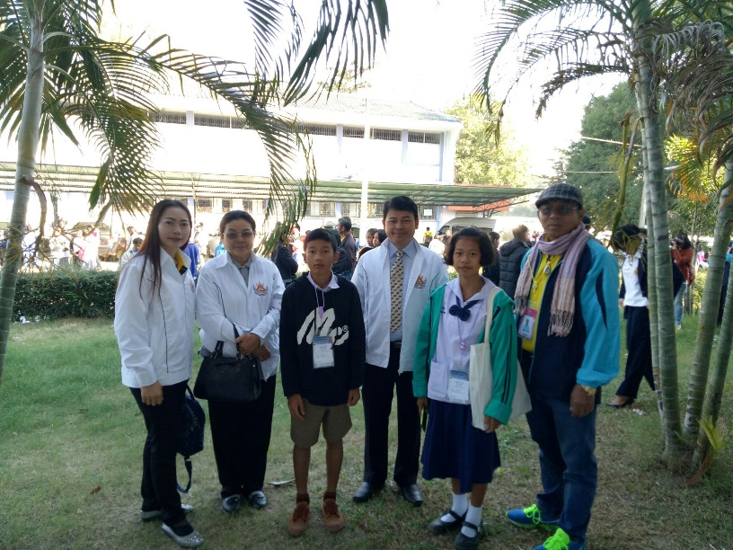
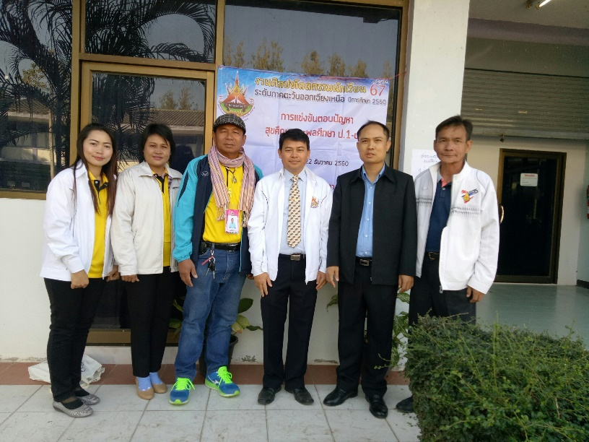

นำเด็กหญิงบัณฑิตา โลดล่วง และเด็กชายโยธา บัวใหญ่
ไปแข่งขัน “ตอบปัญหาสุขภาพ ระดับชั้น ป.4-6 ” ระดับภาคตะวันออกเฉียงเหนือ
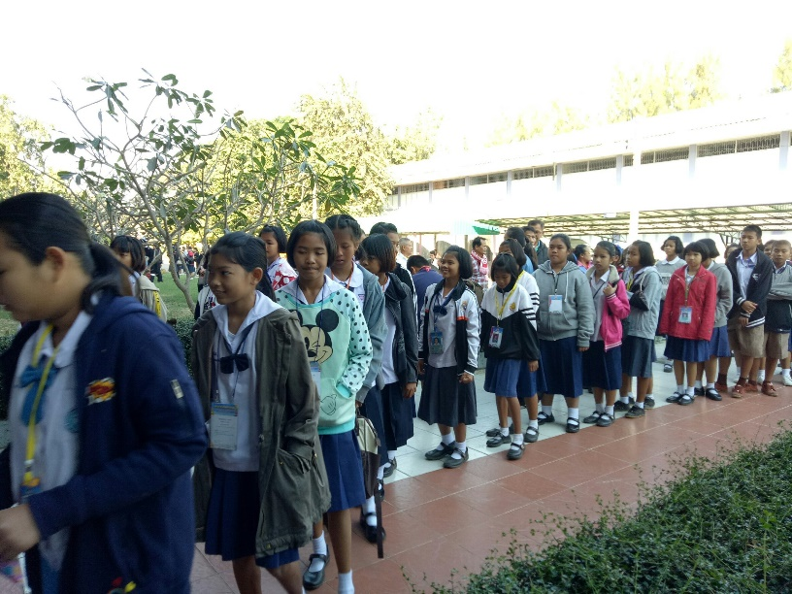
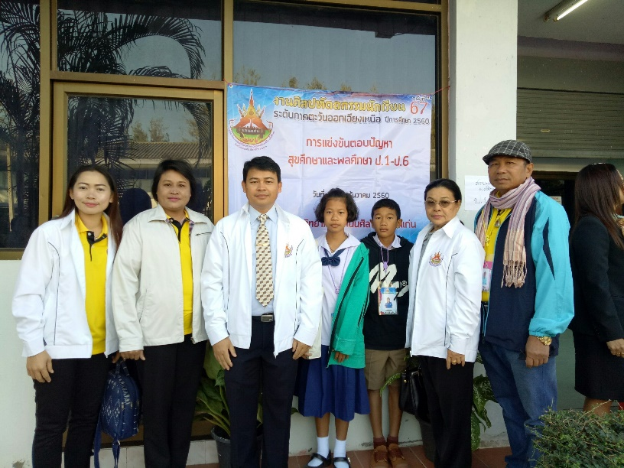

ภาพกิจกรรม | เรื่อง การประชุมกรรมการกลางการสอบโอเน็ต ป. 6
 | ที่ สำนักงานเขตพื้นที่การศึกษาประถมศึกษาแบลราชธานี เขต 5
 | เมื่อ 30 มกราคม 2561

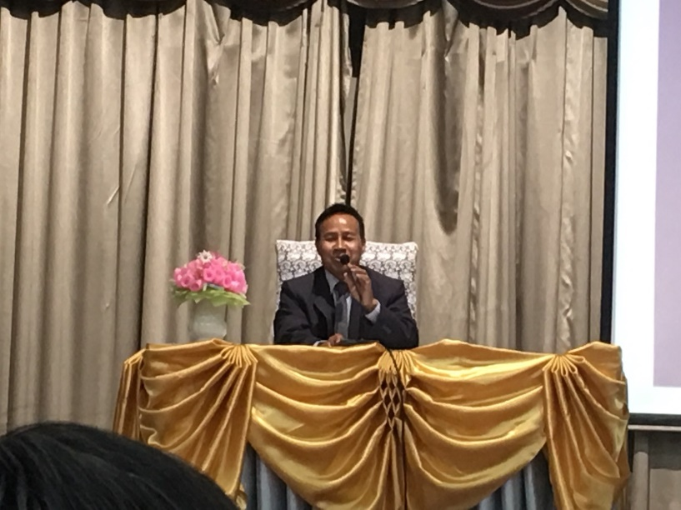
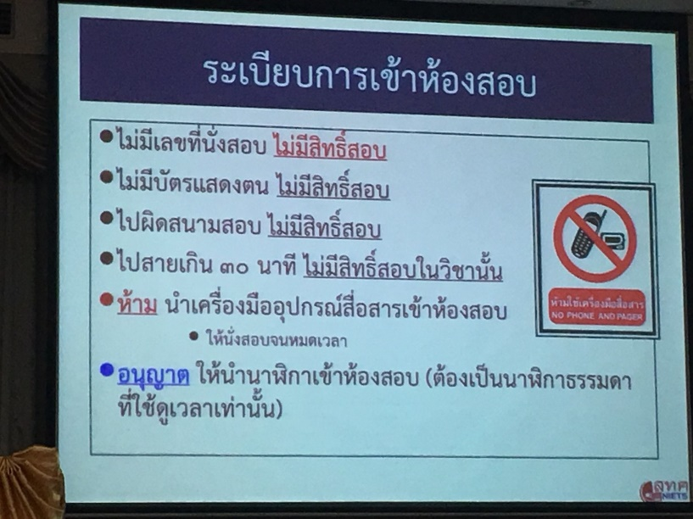

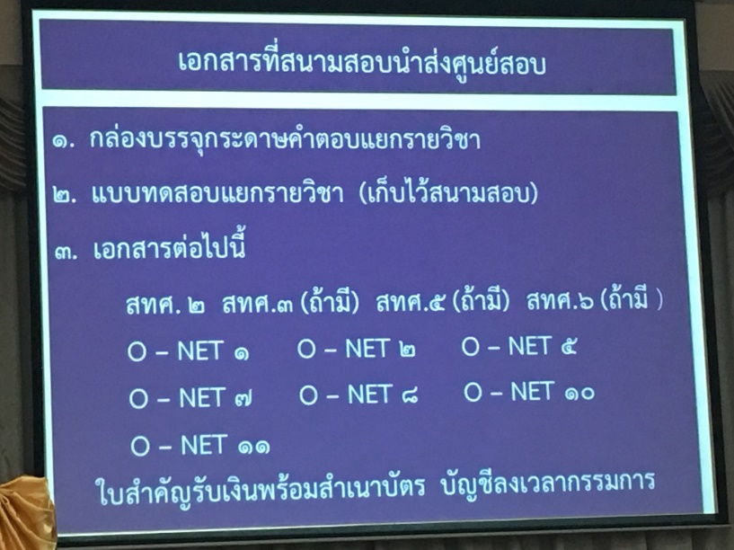
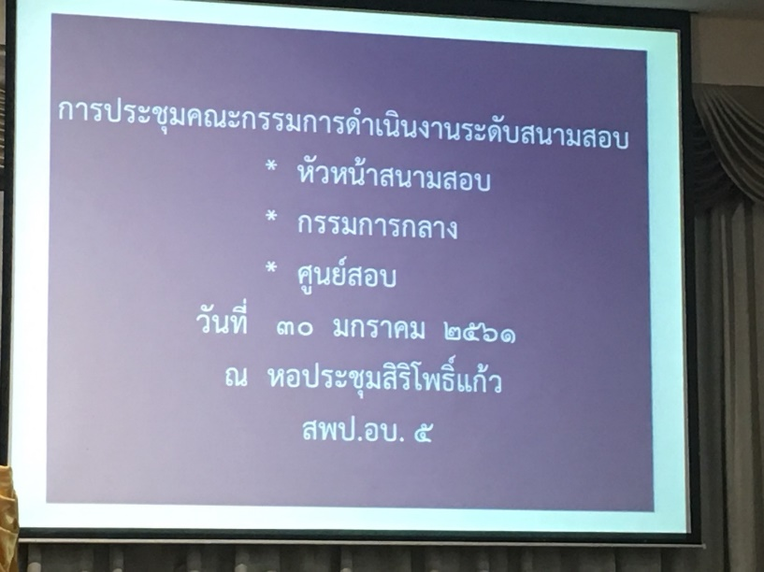

ภาพกิจกรรม | เรื่อง กรรมการกลางการสอบโอเน็ต ป. 6
 | ที่ โรงเรียนบ้านคอแลน ต.คอแลน อ.บุณฑริก จ.อุบลราชธานี
 | เมื่อ 3 กุมภาพันธ์ 2561

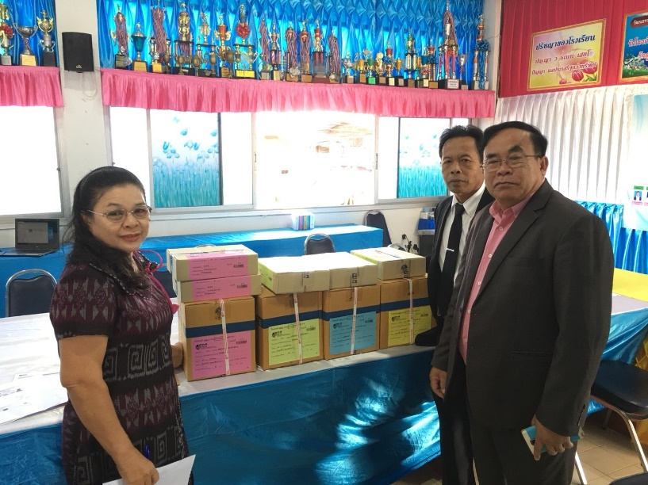
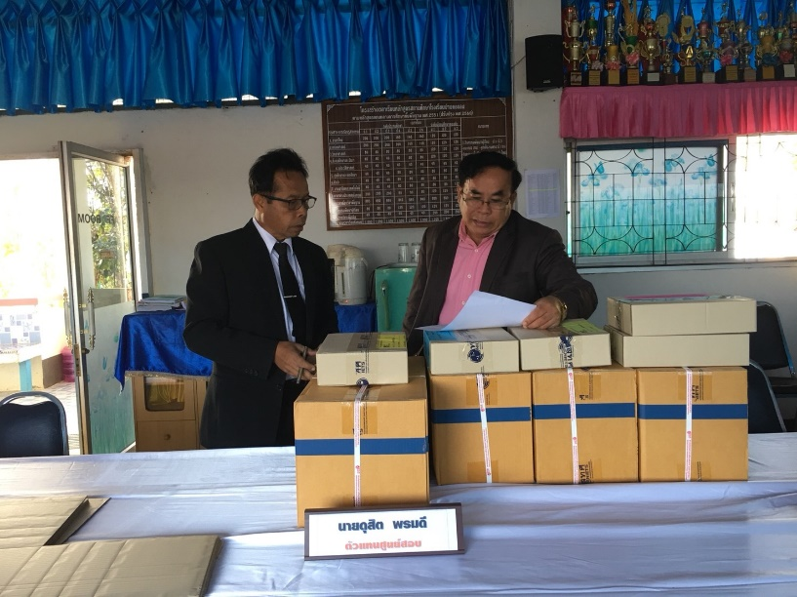

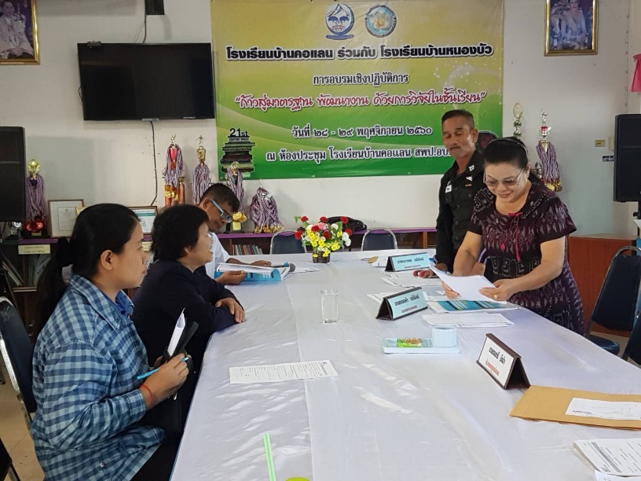
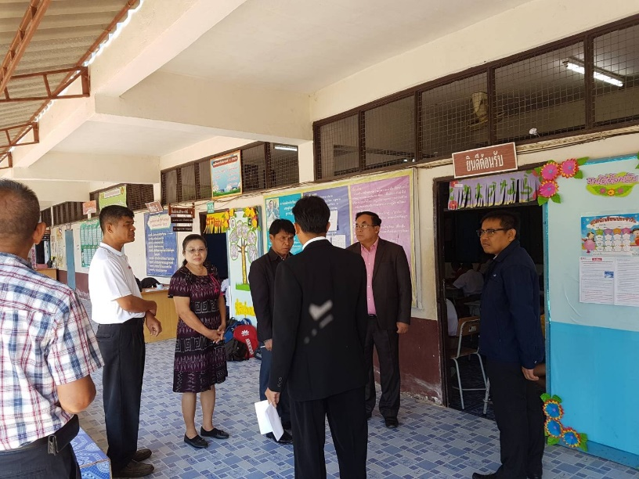

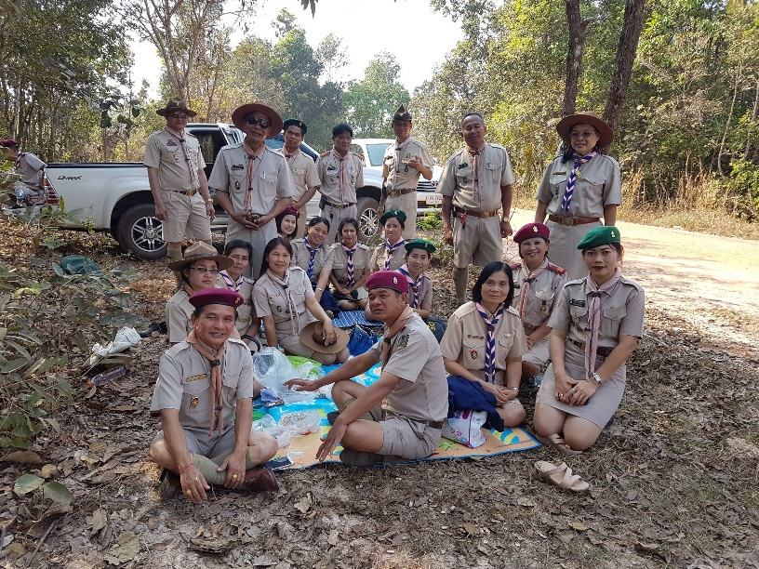
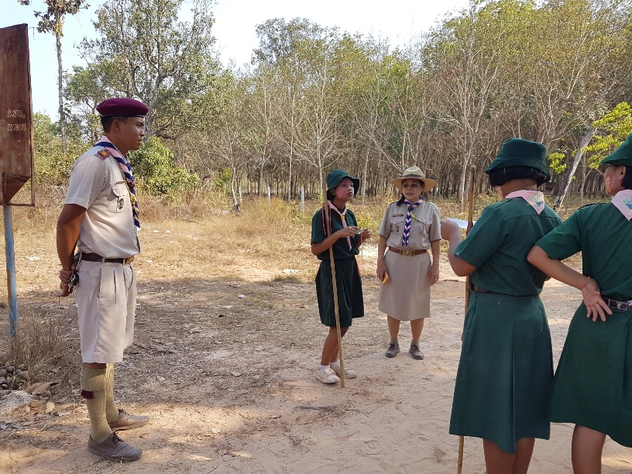

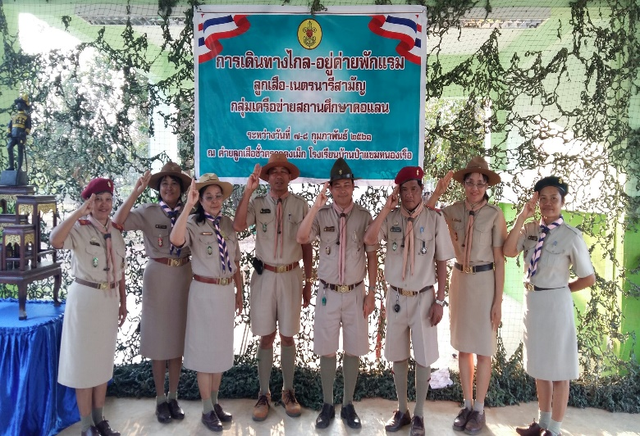

ภาพกิจกรรม | 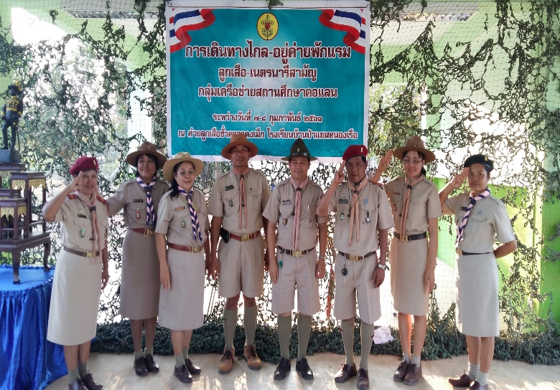  เรื่อง เข้าค่ายพักแรมลูกเสือสามัญรุ่นใหญ่
 | ที่ เขตอนุรักษ์ต้นน้ำหวยโดนบุณฑริก ต.โพนงาม อ.บุณฑริก จ.อุบลราชธานี
 | เมื่อ 1- 2 มีนาคม 2561

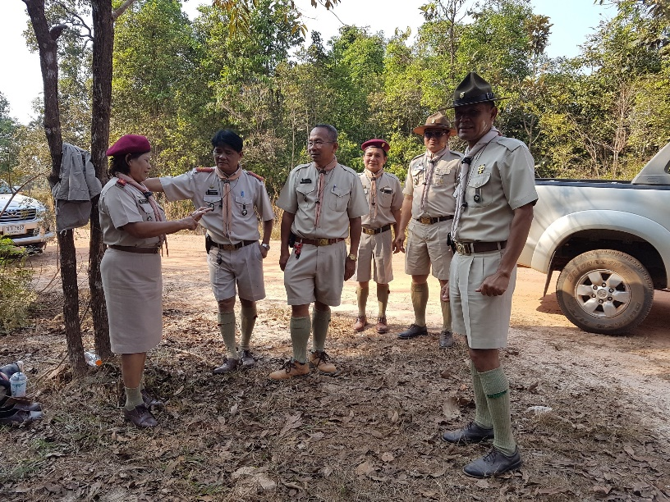
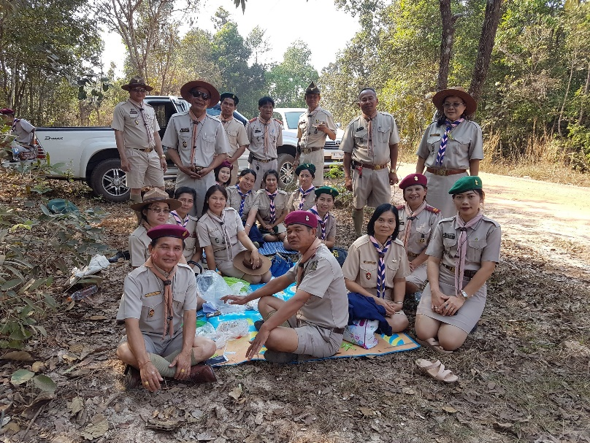

ภาพกิจกรรม | เรื่อง เข้าค่ายลูกเสือสามัญรุ่นใหญ่ ชั้นมัธยมศึกษาปีที่ 1-3
 | ที่ ค่ายลูกเสือชั่วคราวตันน้ำห้วยโดน ต.โพนงาม อ.บุณฑริก จ.อุบลราชธานี
 | เมื่อ 1-2 มีนาคม 2561
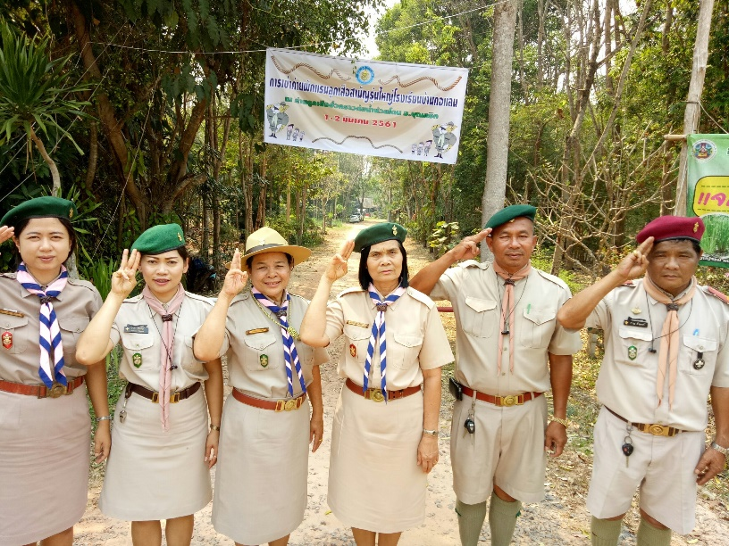
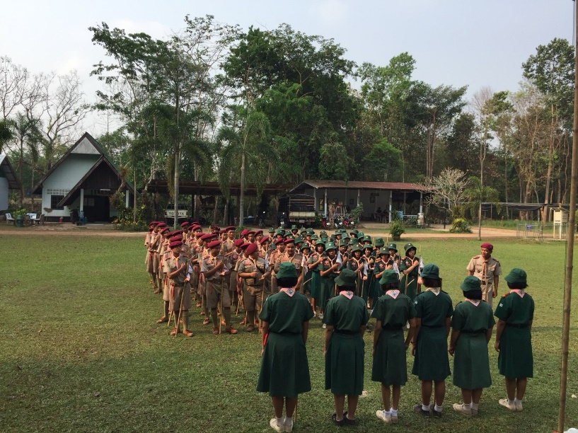

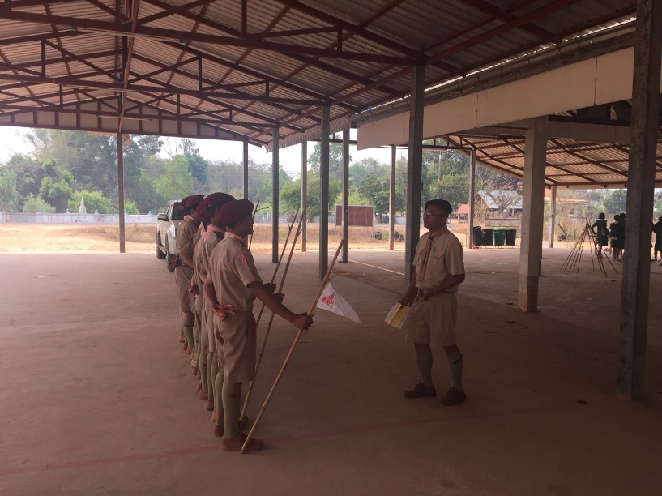
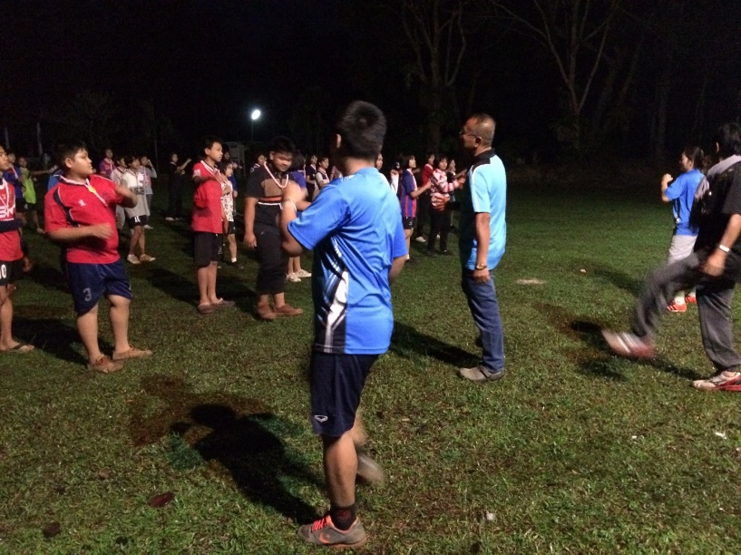

ภาพกิจกรรม | เรื่อง การทัศนศึกษาสปป.ลาว
 | ที่ อัตปือ
 | เมื่อ 10-11 มีนาคม 2561

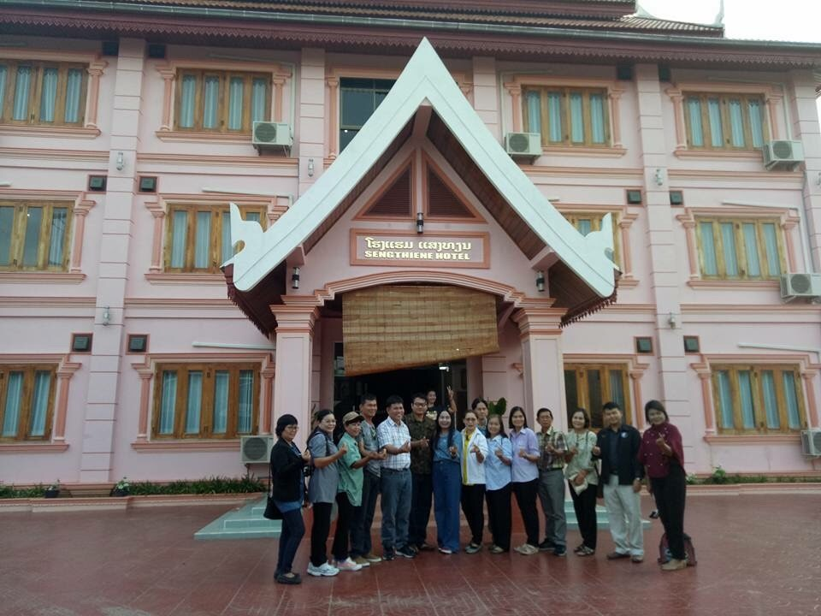
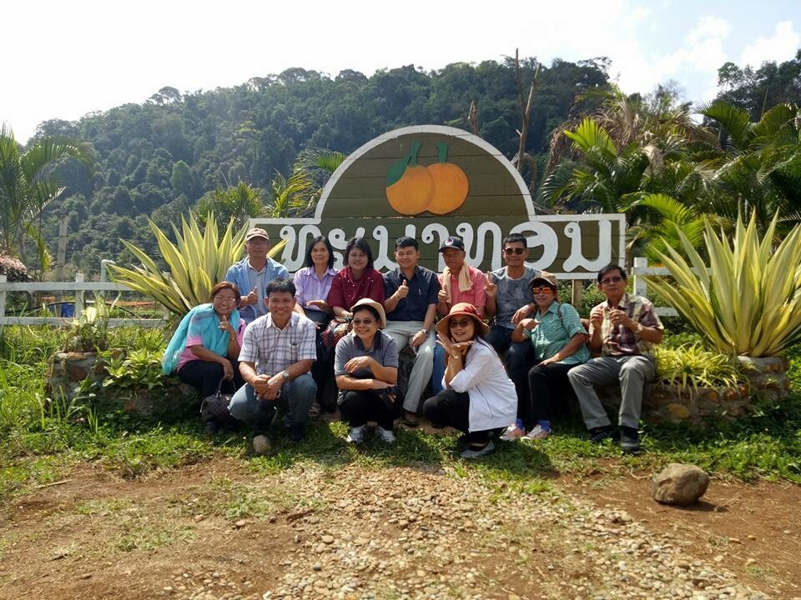

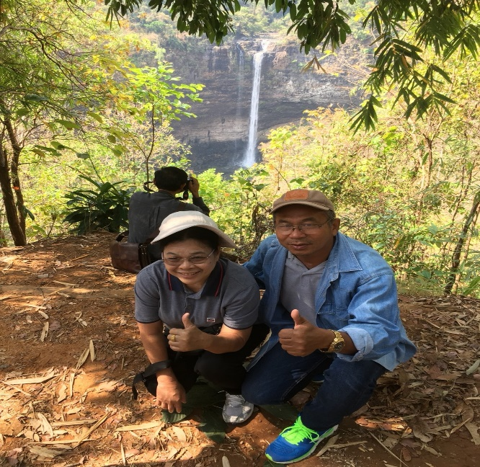
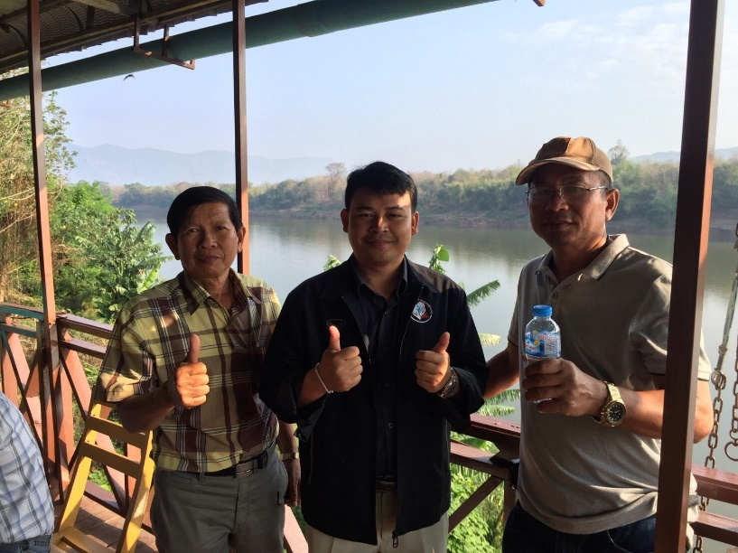

ภาพกิจกรรม | เรื่อง ทัศนศึกษาที่ศูนย์วิทยาศาสตร์และวัฒนธรรมเพื่อการศึกษาจังหวัดร้อยเอ็ด
 | ที่ จังหวัดร้อยเอ็ด
 | เมื่อ

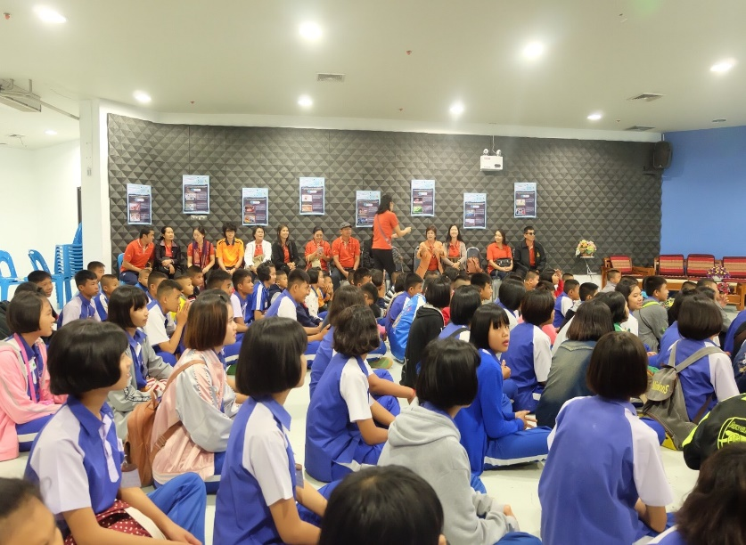
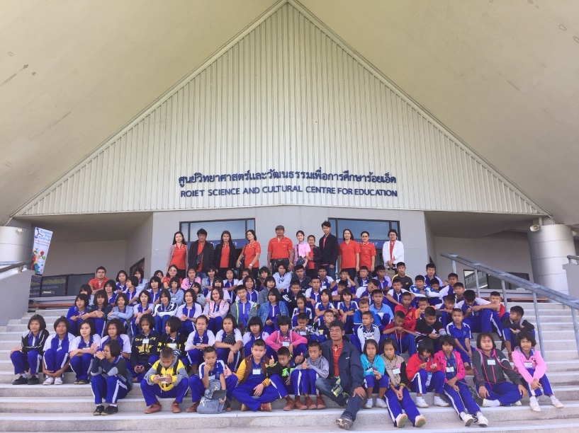

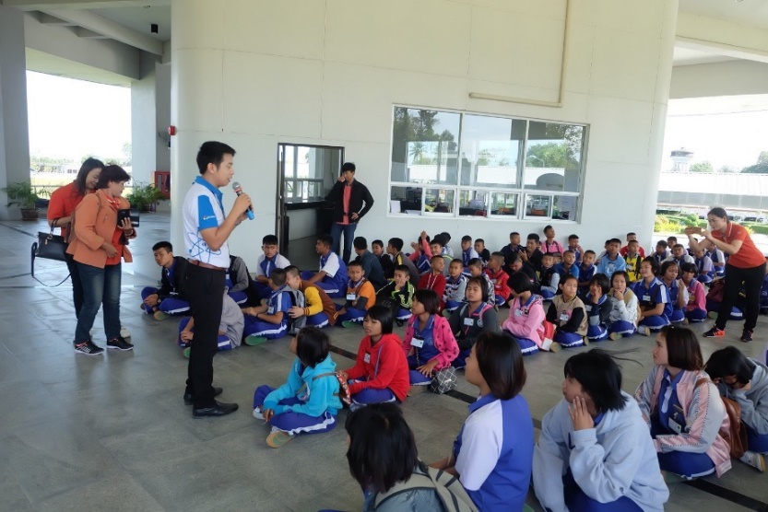
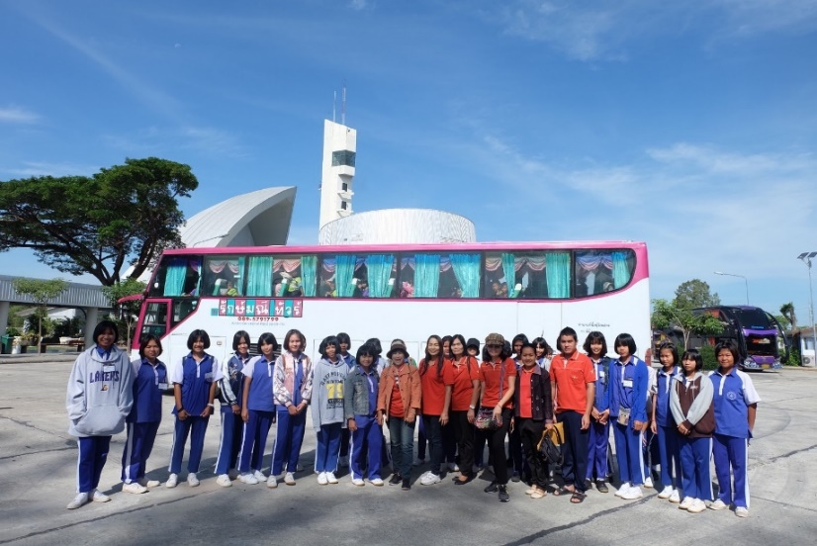

บันทึกข้อความ
ส่วนราชการ โรงเรียนบ้านคอแลน อำเภอบุณฑริก สพป.อบ. 5
ที่ ............../ 2561 วันที่ 31 เดือน มีนาคม พ.ศ. 2561
เรื่อง รายงานการประเมินตนเอง
เรียน ผู้อำนวยการโรงเรียนบ้านคอแลน
สิ่งที่ส่งมาด้วย 1.รายงานผลการปฏิบัติงาน และผลการประเมินตนเองรายบุคคล จำนวน 1 เล่ม
ตามที่ข้าพเจ้า นางนภาพร ตรีรัตน์ ครูชำนาญการพิเศษโรงเรียนบ้านคอแลน ได้ทำแบบรายงานผลการปฏิบัติงาน และผลการประเมินตนเองรายบุคคล ประจำปีการศึกษา 2560 เสร็จเรียบร้อยแล้ว จึงขอเสนอผลรายงานผลการปฏิบัติงาน และผลการประเมินตนเองรายบุคคล ดังกล่าว
จึงเรียนมาเพื่อโปรดพิจารณาอนุมัติ
ลงชื่อ
(นางนภาพร ตรีรัตน์)
ครูชำนาญการพิเศษโรงเรียนบ้านคอแลน

ความคิดเห็นของหัวหน้าสถานศึกษา
……………………………………………………………………………………………………………………………………………………………………………………………………………………………………………………………………………………………………………………………………………………………………………………………………………………………………………………………………………………………………………………………………………………………………………………………………………………………….
…………………………………………………………………………………………………………………………………………………………………………………………………………………………………………………………………………………………………………………….
ลงชื่อ
(นายทรงศักดิ์ พรหมธิดา)
ผู้อำนวยการโรงเรียนบ้านคอแลน
............./ ............................... /........

